Консультация для родителей:

"Как научить ребёнка рисовать, если Вы сами этого не умеете?"

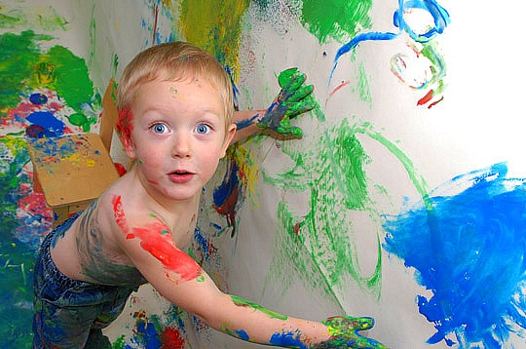Не спешите расстраиваться. Существует множество приемов, с помощью которых можно создавать оригинальные работы, даже не имея никаких художественных навыков. И вы, и ваш ребенок получит от таких занятий не только удовольствие. В этих играх он познакомится с цветом, свойствами красок, у него разовьётся художественный вкус и пространственное воображение, фантазия и трудолюбие. А ещё проникнется уважением к родителям, которые умеют делать такие вещи!

ПРИМАКИВАНИЕ.
Примакивание - это такой способ рисования красками. Берем кисточку, набираем на неё краску (лучше гуашь) и плашмя прикладываем к бумаге. Получается ровный красивый отпечаток. Что можно изобразить таким способом? Вот некоторые темы: Орешки - Прочитайте с малышу стихотворение "Белочка"
Орешки, орешки у белки на тележке.
Всем она их раздаёт. - Вот тебе, лисичка,
Это двум синичкам,
Вот зайчику, вот мишке,
Да позовите мышку,
Пусть бежит скорее к нам,
Я и ей орешков дам.
Нарисуйте или наклейте вырезанных зверюшек, которым белочка будет раздавать орешки. Предложите ребенку побыть белочкой и изобразить орешки приемом "примакивание", в лапках животных или в мисках.

Выбери цвет.
Малышам даются трафареты с изображением различных предметов. Их задача - определить, какими цветами эти предметы могут быть окрашены (солнышко - желтое, елка - зеленная, цветок - красный, белый, синий, шапочка и т.д.).
Затем закрашивается краской лист бумаги по размеру трафарета и трафарет наклеивают на закрашенный лист.

Коробочка для подарка
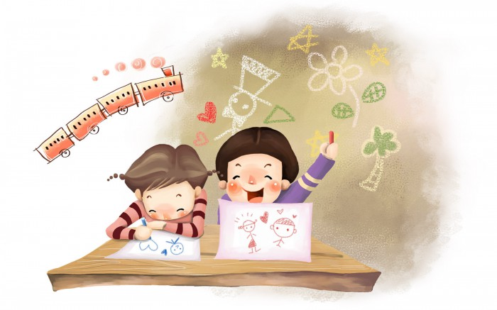Возьмите пакет из-под молока или другую коробку. Лучше предварительно обклеить её белой или другой бумагой светлых тонов. Предложите ребенку сделать красивую коробочку для подарка (стаканчик для карандашей). Хорошо заранее рассмотреть с ребенком такие коробки, шкатулки, обратить внимание на узоры. Для такой работы необязательно пользоваться кисточкой. Можно наносить узоры в виде цветов и ватной палочкой. Не забудьте выполненную вместе с ребенком работу использовать по назначению.

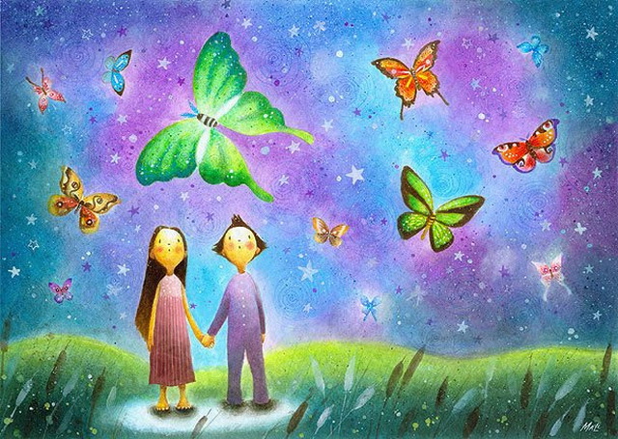Дорожки.
На листе бумаги или картона в разных углах нарисуйте (или приклейте вырезанные из бумаги) домики и зверюшек. Предложите ребенку нарисовать разноцветные дорожки к каждому домику, чтобы зверюшки не заблудились.
Помните, что кистью по бумаги надо рисовать сверху вниз!

